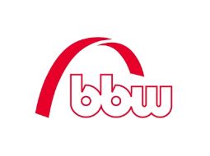

Logo Bayern A4 Dokument mit bbw Logo

**Gastgeber*innen**

**Schulfamilie der**

**Grundschule Pfaffing**

**Redner*innen und Ehrengäste**

**Doreen Dambacher**

Projektleiterin MINIPHÄNOMENTA in Bayern

Bildungswerk der bayerischen Wirtschaft e. V.

**Marc Hilgenfeld**

bayme vbm, Geschäftsstelle, Oberbayern

**Josef Niedermeier**

Bürgermeister

Gemeinde Pfaffing

**Rudolf Schreyer**

Bürgermeister

Gemeinder Albaching

**Wer kann mitmachen?**

Das Angebot richtet sich an alle bayerischen Grundschulen. Aufgrund der großen Nachfrage besteht eine Warteliste für interessierte Schulen.

**Weitere Informationen** unter[www.tezba.de](http://www.tezba.de)

**Projektträger**Technik – Zukunft in Bayern 4.0 im

Bildungswerk der Bayerischen Wirtschaft e. V.

**Hauptförderer**



**Kooperationspartner**

**Beim Bauen unterstützt uns die Möbelwerkstätte**

Hanslmaier

**Ansprechpartner**

Doreen Dambacher

Technik – Zukunft in Bayern 4.0 im

Bildungswerk der Bayerischen Wirtschaft (bbw) e. V.

Infanteriestr. 8, 80797 München

Telefon 089 44108-129

doreen.dambacher@bbw.de

**Veranstaltungsort**

Grundschule Pfaffing

Schulstraße 9

83539 Pfaffing

**Wirtschaft**

**im Dialog**



**01. Juni 2022**

**MINIPHÄNOMENTA in Bayern**

Tag der Öffentlichkeit



**Veranstaltungsort:**

Grundschule Pfaffing

www.tezba.de

**Veranstaltungsort:**

Grundschule Pfaffing

www.tezba.de

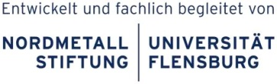

***„Gemeinsam staunen, selbstständig forschen, wie von selbst begreifen.“***

**MINIPHÄNOMENTA in Bayern**

Die **MINIPHÄNOMENTA** – das sind ca. 50 naturwissenschaftlich-technische Experimentier-stationen zum Anfassen für Grundschüler*innen.

**Die Kinder** tauchen ein in die Welt des Staunens, Forschens und Entdeckens. Quer übers Schulgebäude verteilt können sie zwei Wochen lang „MINI-Phänomene“ erforschen und werden ganz automatisch zum eigenständigen und selbstgesteuerten Lernen angeregt.

**Die Lehrkräfte** sind als Lernbegleiter*innen im Hintergrund tätig - und dennoch ein ganz essentieller Teil des Projekts. Auf ihre Aufgaben werden sie in einer Fortbildung vorbereitet.

**Die Eltern** und regionale Partner helfen die Stationen für die Schule nachzubauen - damit die Freude am Forschen langfristig erhalten bleibt!

Die **MINIPHÄNOMENTA in Bayern** ist ein Projekt der Bildungsinitiative „Technik – Zukunft in Bayern 4.0“ des Bildungswerks der Bayerischen Wirtschaft (bbw) e. V.

**Mittwoch, 01. Juni 2022**

|  |  |
| --- | --- |
| **15:00 Uhr** | **Eröffnung mit dem Schultanz**  **Begrüßung**  Daniela Kunerl, Schulleitung |
| **15:10 Uhr** | **Einführung in das Konzept der MINIPHÄNOMENTA**  Doreen Dambacher  Projektleiterin, bbw e. V. |
| **15:15 Uhr**  **15:20 Uhr** | **Grußworte**  Marc Hilgenfeld  bayme vbm, Geschäftsstelle, Oberbayern  Josef Niedermeier  Bürgermeister Gemeinde Pfaffing  Rudolf Schreyer  Bürgermeister Gemeinder Albaching |
| **15:30 Uhr** | **Body Percussion**  **Schulkinder zeigen den anwesenden Gästen die Experimentierstationen**  Möglichkeit zum eigenen Experimentieren und Forschen |
| **17:00 Uhr** | **Ende der offiziellen Veranstaltung**  **und im Anschluss feiern wir gleich weiter unser Sommerfest mit Bewirtung durch den Elternbeirat** |

**Ende 19 Uhr**





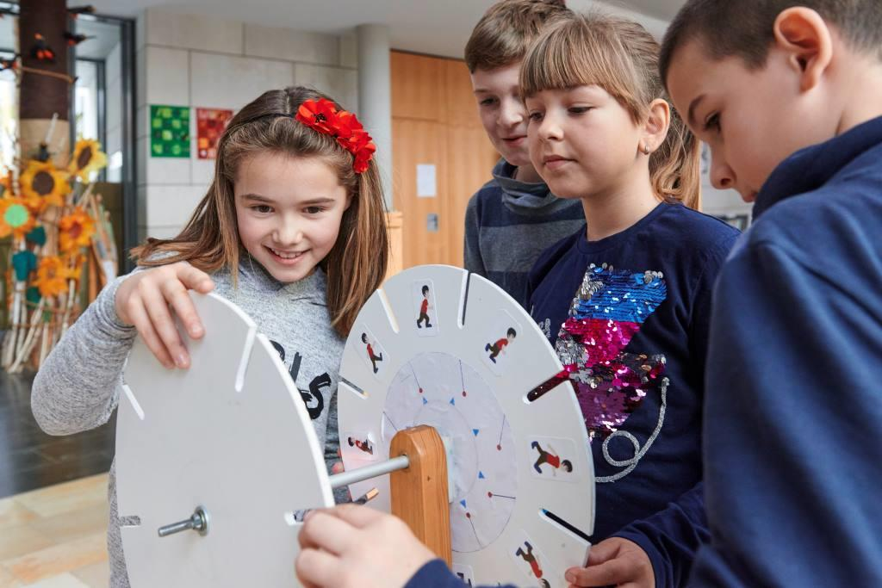

Stand 01.03.2017

Programmänderungen vorbehalten

Es gelten die Allgemeinen Geschäftsbedingungen des bbw e. V.

Wir haben uns zertifizieren lassen nach DIN EN ISO 9001-2008

Kundenorientierte Weiterbildung mit Gütesiegel.

Auftragsnummer: 9211214134

***Staunen*** Sie über Ungewöhnliches und Unerwartetes!

***Forschen*** Sie, wenn die Zusammenhänge nicht sofort klar sind!

***Begreifen*** Sie im wahrsten Sinne des Wortes: Eigene, unmittelbare Erfahrungen bilden die Basis für ein tiefergehendes Verständnis.

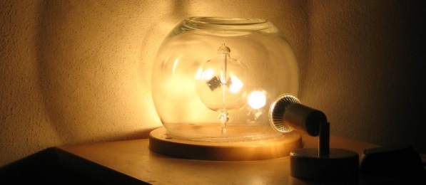

Stand 29.04.2022

Programmänderungen vorbehalten

Es gelten die Allgemeinen Geschäftsbedingungen des bbw e. V.

Wir sind zertifiziert DIN EN ISO 9001:2015

Kundenorientierte Weiterbildung mit Gütesiegel.

Auftragsnummer: 9280714002

Stand 01.03.2017

Programmänderungen vorbehalten

Es gelten die Allgemeinen Geschäftsbedingungen des bbw e. V.

Wir haben uns zertifizieren lassen nach DIN EN ISO 9001-2008

Kundenorientierte Weiterbildung mit Gütesiegel.

Auftragsnummer: 9211214134